Maimarkt Mannheim
PRESSE-INFORMATION
Pressestelle: Telefon 0621 42509-16, -17, -21 ۰ Fax 0621 42509-34 ۰ presse@maimarkt.de

PM 01 / 06.02.2020
Friedrich Merz beim Kurpfälzer
Frühschoppen auf dem Maimarkt

„Deutschland 2030 – eine Agenda für die Fleißigen": Mittelstands-Kundgebung auf dem Maimarkt am Sonntag, 3. Mai, um 10.30 Uhr im Festzelt
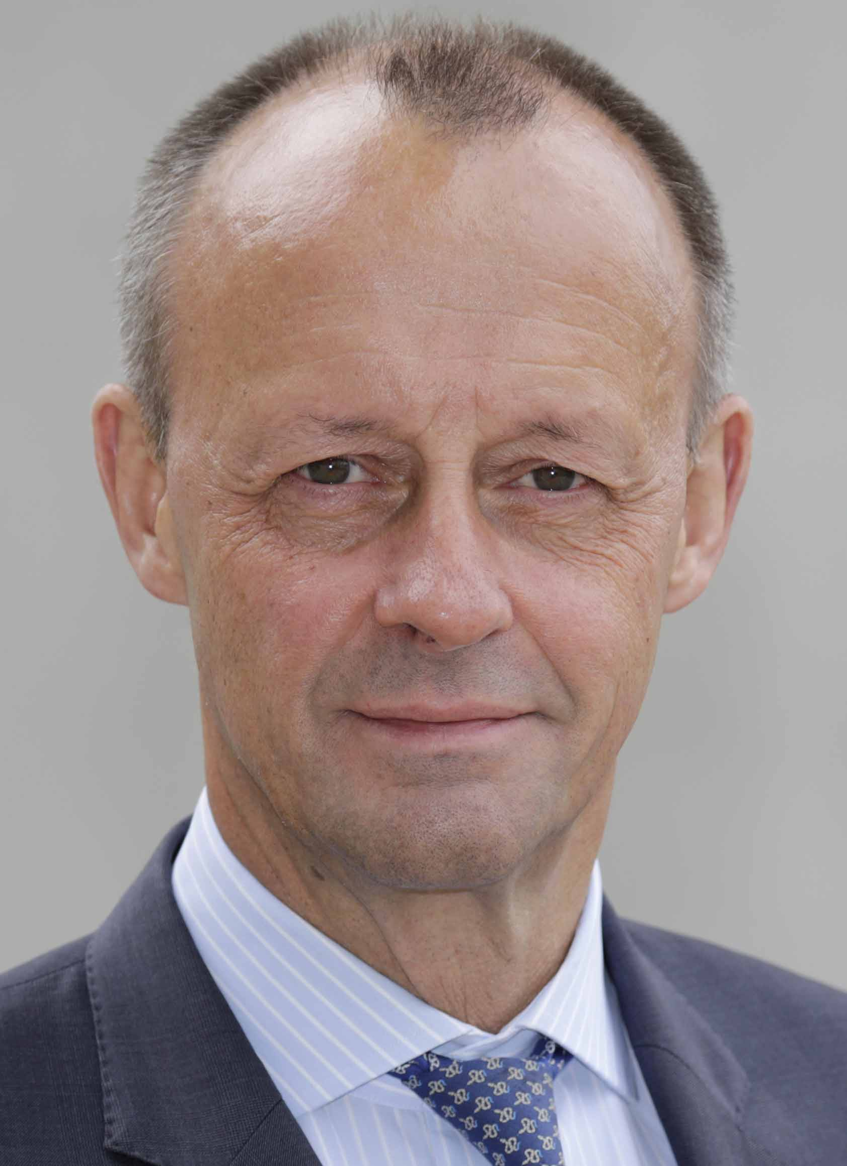
Er gilt als einer der profiliertesten Politiker der CDU. Er ist ein ausgewiesener Wirtschafts- und Finanzexperte und ein glänzender Rhetoriker. Und nicht nur innerhalb der Union wird er von vielen als möglicher Kanzlerkandidat gesehen – Umfragen bescheinigen ihm auch in der Bevölkerung großen Rückhalt: Friedrich Merz setzt wieder Akzente im Politikbetrieb.

Mit 17 begann sein politisches Engagement. Nach dem Jurastudium arbeitete er als Rechtsanwalt.1989 wurde er ins europäische Parlament gewählt. Von 2004 bis 2009 war er Mitglied des Deutschen Bundestages, darunter sechs Jahre in der Fraktionsspitze der CDU/CSU. Bekannt wurde Merz durch seinen Vorschlag, das Steuersystem so zu vereinfachen, dass es „auf einen Bierdeckel“ passt.

Knapp 10 Jahre dauerte die Pause von der Parlamentsarbeit, in der Friedrich Merz in zahlreichen Wirtschafts- und Finanzunternehmen tätig war. Mit der Kandidatur zum CDU-Parteivorsitz 2019 meldete er sich auf der politischen Bühne zurück. In der Abstimmung unterlag er knapp. Aber er bleibt im Rennen. Im Bundestagswahlkampf möchte der 64-Jährige in der Führungsformation dabei sein – mit klarem wirtschafts- und finanzpolitischem Profil und dem Ziel, das Steuersystem in Deutschland zu vereinfachen und die Besteuerung von Firmen und Privatpersonen zu trennen. „Hier kommt der Bierdeckel wieder zum Vorschein, aber anders – beidseitig beschrieben."

„Deutschland 2030 – eine Agenda für die Fleißigen" lautet sein Thema bei der traditionellen Kundgebung des Kurpfälzer Mittelstands am Sonntag, 3. Mai, um 10.30 Uhr im Festzelt. Maimarktbesucherinnen und -besucher sind herzlich eingeladen, den Spitzenpolitiker im Festzelt live zu erleben. Der Kurpfälzer Frühschoppen wird getragen durch die MIT Mittelstands- und Wirtschaftsvereinigung, Kreisverband Mannheim, die MIT Kreisverband Bergstraße, die Kreishandwerkerschaft Rhein-Neckar, den Bund der Selbständigen (BdS), Kreisverbände Mannheim und Rhein-Neckar, und den Kreisbauernverband Rhein-Neckar-Kreis.

Der Maimarkt Mannheim, Deutschlands größte Regionalmesse, zieht jedes Jahr rund 340.000 Besucherinnen und Besucher an. Vom 25. April bis 5. Mai präsentieren 1.400 Aussteller rund 20.000 Produkte und Dienstleistungen für Haus und Garten, Reisen, Freizeit, Mode, Gesundheit und mehr. Dazu kommen Live-Infotainment, faszinierende Sonderschauen über Alltag von Menschen mit Handicap, Feuerwehren und Rettungsdiensten, Politik, Kultur und Umweltschutz, die traditionellen Tierschauen mit dem Streichelzoo und das spannende internationale Reit- und Springturnier.

Foto: Jens Schicke

info:
Maimarkt Mannheim
25. April bis 5. Mai, täglich von 9 bis 18 Uhr
Mehr Infos und Pressebilder zum Download unter www.maimarkt.de

